科教所97級新生班遊(豐山田園之旅)
日 期：2009/01/14
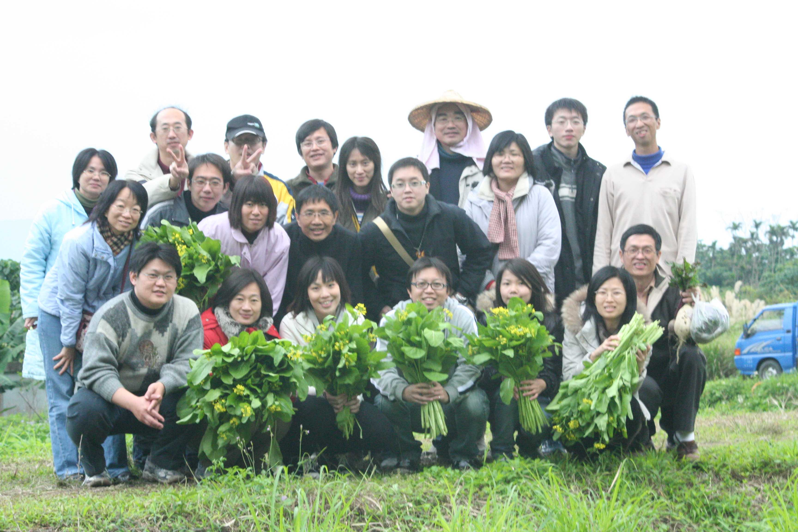
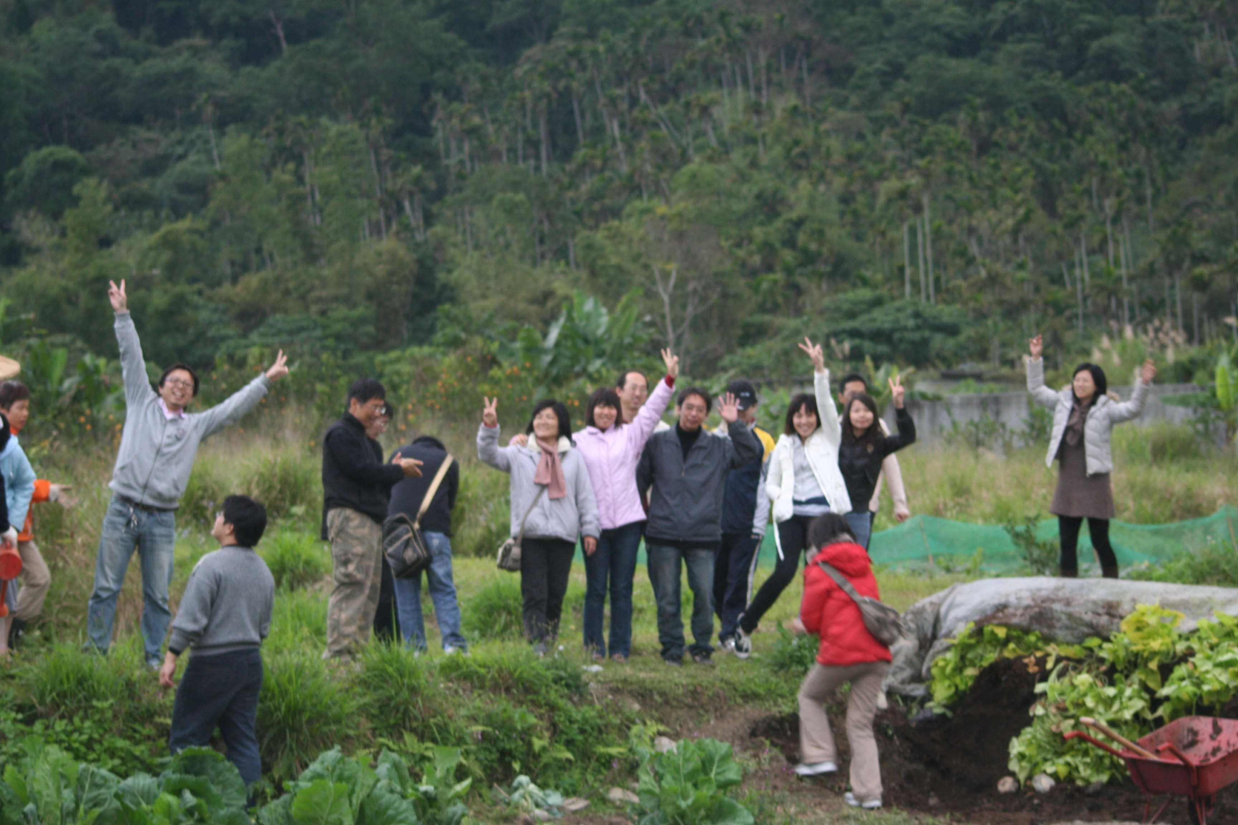
科教所97級新生班遊(豐山田園之旅)
日 期：2009/01/14
